
Imagen extraída de: Pixabay

PARADOJAS, PELIGROS Y RETOS DE UNA CIUDAD REFERENTE
27 julio 2016 · by Xavier Casanovas · in Pobreza, Reflexiones, Sociedad
Xavier Casanovas. Para entender cierta etapa histórica de la ciudad de Barcelona hay un libro de obligada lectura: La ciudad de los prodigios, de Eduardo Mendoza. La novela relata la vida entre las dos Exposiciones Universales que tuvieron lugar en 1888 y 1929. El díptico de las dos Barcelonas narrado exquisitamente: la Barcelona ilustrada, emprendedora, rica, moderna, burguesa y de corte liberal (industriales, riqueza amasada en las colonias, mecenazgo cultural, modernismo, etc.), frente a la Barcelona proletaria, de tintes anarquistas y republicanos, también de un gran carácter emprendedor (ateneos, mutualidades, proyectos comunitaristas, etc.). Una ciudad con carácter, la llamada Rosa de foc, por las famosas revueltas de la semana trágica (1909).
Pasada la época gris de la dictadura, podríamos establecer un paralelismo en efervescencia con la etapa que se comprende entre los Juegos Olímpicos de 1992 (o quizás deberíamos situarnos en su nominación en 1986) y el Foro de las Culturas de 2004, etapa mucho más corta, pero con ciertas similitudes. Los juegos olímpicos fueron para Barcelona una gran revolución, la apertura de la ciudad al mar, con la expulsión de barrios de chabolas en la Barceloneta –Somorrostro–, Poblenou, y en Montjuic; internacionalización de sus símbolos e inicio de la famosa ‘marca Barcelona’ y del modelo de éxito que la ciudad expone hoy al mundo. Un éxito que quiso ser repetido en 2004 con un invento propio: el más que cuestionado Fórum de las culturas. De nuevo dos Barcelonas confrontadas: la de la innovación tecnológica, la del 22@ de los edificios y rascacielos, de la atracción de profesionales liberales (sepan que la primera población de extranjeros en Barcelona es la italiana); en contraposición con la Barcelonaunderground de los movimientos sociales, antiglobalización, de los ateneos libertarios, independentistas, etc.
Dentro de una ciudad pequeña, realmente cosmopolita, en la que conviven multitud de culturas, con un 17% de inmigración, nos encontramos una realidad que a mi entender afronta en estos momentos dos grandes retos:
– Superar la tensión de desigualdad entre barrios: en una ciudad tan pequeña los barrios más ricos tienen unas rentas siete veces superiores a la de los barrios más pobres. Hace poco el quincenal La Directa comparaba las revistas de sus asociaciones de vecinos: si en Trinitat Nova se anunciaba la asamblea de la PAH, en Pedralbes los anuncios de la revista eran de una empresa de seguridad y alarmas. Se trata pues de una ciudad polarizada que ha ido expulsando de ciertos barrios a la población inmigrante, la población con menos recursos y ha creado sus pequeños guetos, dentro de ella o en su área metropolitana.
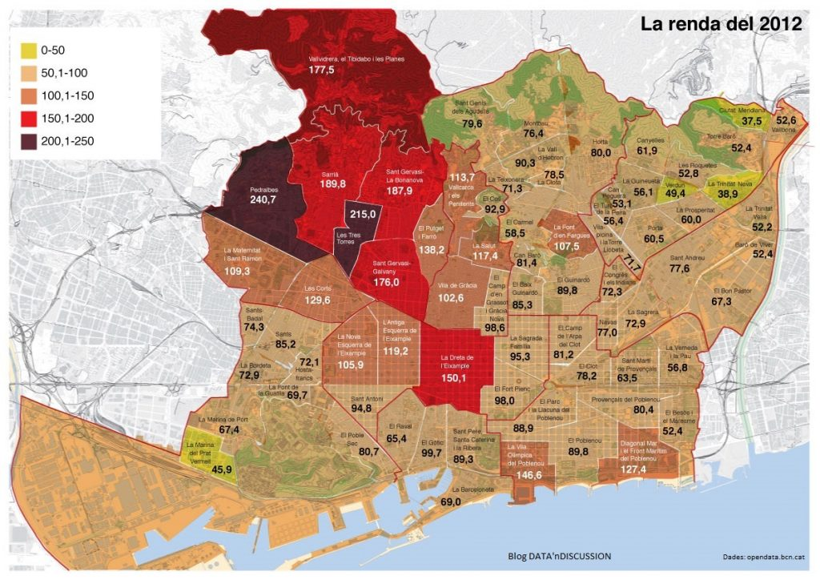
Renta promedio por barrios en Barcelona.
Fuente: blog Data’n’discussion, datos de Opendata.bcn.cat
– Frenar el turismo desbocado y la cooptación de la ciudad de los intereses económicos: el número de turistas que pasaron por Barcelona el año pasado asciende a unos 7 millones, con 17 millones de pernoctaciones. El sector turístico representa un 15% de la economía y no para de crecer. Lo que conlleva alta estacionalidad en la oferta laboral y económica de la ciudad, dificultad de convivencia de vecinos con turistas, y lo que es el gran drama actual y de futuro de las ciudades de éxito: una alta gentrificación. El aumento de los precios de la vivienda y alquileres, impide a los vecinos de toda la vida seguir viviendo en los barrios, con la consiguiente expulsión de los vecinos más pobres y erosión del tejido social. Podemos acabar convirtiendo nuestras ciudades en parques temáticos, escenarios de cartón piedra sin vida en su interior. Hay demasiados intereses económicos en explotar la marca Barcelona.
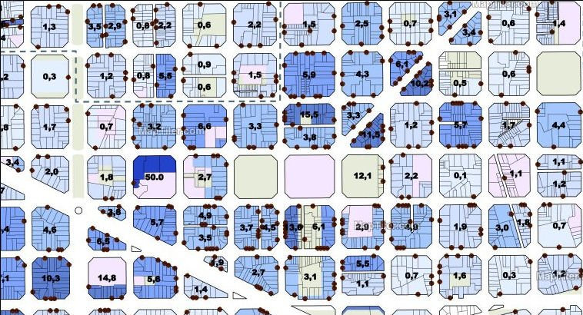
Porcentaje de pisos turísticos respecto al total de vivienda en el Eixample (zona Sagrada Familia). Fuente: El Periódico.
Estos dos retos no son sólo propios de Barcelona sino que afectan claramente a todas las grandes ciudades. A pesar de algunos intentos de reforma o freno en el caso sobre todo de las llamadas ‘ciudades del cambio’, todos los ayuntamientos, sean de un color o de otro, topan con la misma piedra: la imposibilidad real de decidir sobre muchas de las cuestiones que afectan a la vida de sus ciudadanos. En parte, el actual debate sobre el cierre de los CIE en las ciudades tiene que ver con la incapacidad de los ayuntamientos de regular sobre un espacio de privación de libertad dentro de su ciudad. Algunas de las posibles soluciones pasan por dotar a los municipios de más capacidad normativa y más autonomía de recursos. La incapacidad normativa en muchos campos queda aún más asfixiada con medidas re-centralizadoras como la reciente ley de administración local que blinda y vacía de contenido y de sentido a muchos municipios.
El reto para las ciudades y sus ayuntamientos es muy grande si quieren tomarse en serio el objetivo de ser referentes también en convivencia y equidad.

http://blog.cristianismeijusticia.net/?p=15431&lang=es

